**ИНСТУКЦИЯ ПО ЭКСПЛУАТАЦИИ БЕГОВОЙ ДОРОЖКИ**



**HG-T12AI**

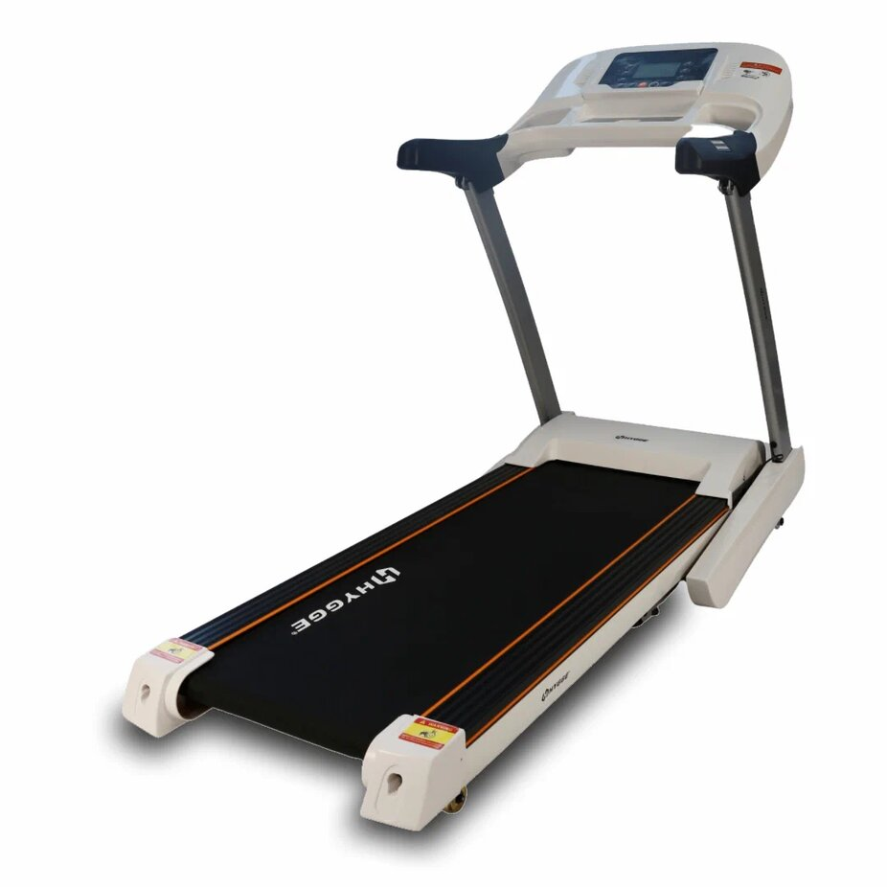

**ВНИМАНИЕ**

**ПОЖАЛУЙСТА ПРОЧТИТЕ ДАННОЕ РУКОДСТВО ПЕРЕД НАЧАЛОМ ИСПОЛЬЗОВАНИЯ**

**СОДЕРЖАНИЕ**

Краткое описание тренажера 3

Меры предосторожности. Предупреждения 4

Инструкция по сборке 8

Рекомендации и основные правила использования тренажера 10

Инструкция к консоли. Программы тренировок 12

Техобслуживание тренажера 15

Компания, производящая данные тренажеры, прошла сертификацию системы качества ISO9001:2000

Большинство представленного нами оборудования прошло сертификацию Европейского Союза CE.RoHS, Germany TUV.GS, SGS, а также два года подряд одобрены для проведения выборочной проверки, проводимой Национальным центром инспекции спортивных товаров

Наши продукты завоевали доверие и признаны зарубежными и отечественными пользователями.

Деловая политика: Удовлетворенность клиентов – наш надежный фундамент.

**ОПИСАНИЕ ТРЕНАЖЕРА**

Наименование оборудования:

**Беговая дорожка HG-T12AI**

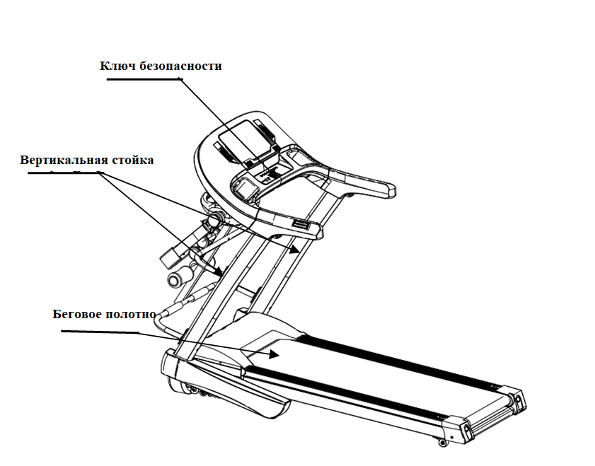

|  |  |  |  |
| --- | --- | --- | --- |
| Технические параметры | | | |
| No. | Наименование | | |
| 1 | Беговое полотно | 12608420 мм | |
| 2 | Максимально допустимый вес | 110 кг | |
| 3 | Размер в собранном виде | 1830*770*1340мм | |
| 4 | Напряжение/Частота | АС220В (50-60 Гц) | |
| 5 | Мощность двигателя | 1.75 л.с | |
| 6 | Скорость | 0.8-14.0км/ч | |
| 7 | Функции | Бег/Аудио/ЧСС | |
| Список комплектующих | | | |
| 1 | Внутренняя шестигранная гайка 6 мм M8*50 | 2 | Верхняя горизонтальная трубка |
| 2 | Внутренняя шестигранная гайка 6 мм M8*35 | 4 | Фиксация U-образной трубы |
| 3 | Заглушка U – образной трубы | 4 |  |
| 4 | Заглушки поручней | 2 |  |
| 5 | Внутренний шестигранный ключ на 5 мм/6мм | 2 |  |
| 6 | Многофункциональная отвертка | 1 |  |
| 7 | Открытый гаечный ключ | 1 |  |
| 8 | Силиконовая смазка | 1 |  |
| 9 | Держатель 8*65 |  |  |
| 10 | Внутренняя шестигранная гайка 6 мм M8*20 |  |  |
| 12 | Левая/Правая заглушки |  |  |
| Содержание коробки | | | |
| No | Наименование | Кол-во | Примечание |
| 1 | Комплект (Основа, стойка, метры) | 1шт |  |
| 2 | Сумка для инструментов | 1шт |  |
| 3 | Руководство пользователя | 1шт |  |

**МЕРЫ ПРЕДОСТРОЖНОСТИ. ПРЕДУПРЕЖДЕНИЯ**

**Внимание:** пожалуйста, внимательно прочитайте инструкцию по эксплуатации перед использованием и обратите внимание на следующие меры предосторожности.

Необходимо размещать беговую дорожку таким образом, чтобы избежать попадание влаги на тренажер. Не допускайте попадание влаги или посторонних предметов на тренажер.

Для тренировки наденьте подходящую спортивную одежду и спортивную обувь. Запрещается бегать на тренажере босиком.

Вилка питания должна быть прочной и заземленной. Основание вилки должно иметь отдельную цепь, во избежание использования тренажера совместно с другим электроприбором.

Не подпускайте детей к тренажеру.

Избегайте работы с перегрузками в течение длительного времени, в противном случае это приведет к повреждению двигателя и контроллера и ускорит износ и старение подшипников, бегового полотна и подножки. Регулярно проводите техническое обслуживание машины.

Регулярно проводите влажную уборку в помещении, где расположен тренажер, и поддерживайте определенную влажность в помещении. Не соблюдение может привести к нарушению работы электронных часов и контроллера.

После использования тренажера отключите питание.

Во время тренировки прикрепите трос замка безопасности к одежде, чтобы тренажер отключился при возникновении аварийной ситуации.

Если вы чувствуете дискомфорт или недомогание во время занятий, прекратите упражнения и проконсультируйтесь с врачом.

После использования силиконового масла, храните его в недоступном для детей месте, во избежание возникновения серьезных последствий в результате проглатывания его детьми.

**Предупреждение:** во избежание несчастных случаев или травм, соблюдайте следующие правила

Перед использованием тренажера, проверьте, чтобы одежда была застегнута на молнию или пуговицы. Не надевайте одежду, которая легко может зацепиться за детали беговой дорожки.

Не приближайте горячие предметы к линии электропередачи.

Не подпускайте детей близко к тренажеру.

Не используйте беговую дорожку на открытом воздухе.

При перемещении тренажера его необходимо отключить от питания.

Не профессионалам запрещается разбирать тренажер во избежание поломок.

Данная беговая дорожка может использоваться только в цепи на 20 ампер.

На данном тренажере во время тренировки может находиться только один человек.

Если во время тренировки вы чувствуете головокружение, боль в груди, тошноту или отдышку, немедленно прекратите тренировку и обратитесь к врачу или фитнес-тренеру.

**Предупреждение! Обязательно к исполнению!**

Пожалуйста, проконсультируйтесь с врачами перед началом тренировок, если вы проходите лечение или:

Люди, страдающие болями в спине или имеющие травмы ног, шеи. Люди, страдающие онемением ног, шеи, рук (люди имеющие хронические заболевания такие как позвоночная грыжа, смещение позвоночника и т.д.).

Люди с артритом, ревматизмом или подагрой.

Люди с остеопорозными изменениями.

Люди с проблемами системы кровообращения (болезни сердца, дисфункция кровеносных сосудов, высокое кровяное давление).

Люди с заболеваниями органов дыхания.

Люди, использующие электрокардиостимулятор для имплантации медицинских электрических инструментов в тело.Люди со злокачественными опухолями.

Люди, страдающие нарушением кровообращения такими как тромбоз или серьезные активные злокачественные липомы, а также люди с любыми кожными заболеваниями.

Люди, имеющие индивидуальные противопоказания, связанные с нарушением периферического кровообращения или диабетов и т.д.

Людям с повреждениями на кожу.

Людям с высокой температурой (выше 38˚), вызванной болезнью и т.д.Людям с искривлением позвоночника или другими проблемами с позвоночником.

Беременные женщины. Или женщины во время менструации.

Людям с нарушениями в организме или нуждающиеся в отдыхе.

Люди, имеющие какие-либо проблемы со здоровьем.

Люди, находящиеся в процессе лечения.

В дополнение к вышесказанному, люди, которые чувствуют, что не готовы к таким нагрузкам.

Может вызвать ухудшение или проблемы со здоровьем.

Во время занятий на тренажере, если вы чувствуете боль, такую как боль в пояснице, онемение ног или ступней, головокружение, сердцебиение, отличающееся от вашего нормального состояния, пожалуйста, немедленно прекратите тренировку и обратитесь за консультацией к врачу.

Не давайте детям использовать данный тренажер. Старайтесь держать детей подальше от тренажера.

При несоблюдении есть вероятность получения серьезных травм.

При использовании, включении или отключении, передвижении тренажера проверьте чтобы рядом не было людей или животных (сзади, спереди и по бокам от тренажера).

**Запрещено!**

Не используйте тренажер, если его корпус треснул или сломался (видно внутренние элементы) или отсоединились сварные детали.

В противном случае, возможны травмы в результате падения.

Во время тренировки, не прыгайте на тренажере

В противном случае, возможны травмы в результате падения.

Не используйте и не храните его в местах с повышенной влажность на открытом воздухе или рядом с ванной комнатой, а также в местах подверженных попаданию дождевых капель.

Не используйте и не храните под прямыми солнечными лучами, в местах с высокой температурой, например, рядом с кухонной плитой или рядом с нагревательными приборами, такими как электробатарея и т.д.

В противном случае, возможно возгорание или утечка электротока.

Не используйте при повреждении электросети или вилки, или в случае, если крепление основания вилки ослабло.

В противном случае, возможно возгорание или удар током.

Не может быть одновременно использовано двумя или более людьми. Во время использования, что вокруг беговой дорожки есть достаточно свободного места.

В противном случае, возможны травмы в результате падения.

Людям, которые имеют психологические проблемы или не могут управлять своим телом запрещено использовать данный тренажер.

В противном случае, может привести к несчастным случаям или травмам.

Избегайте соприкосновения с водой!

Запрещается мочить или ставить напиток на основной корпус или рабочую часть.

В противном случае, возможно возгорание или удар током.

**Запрещено!**

Людям, которые мало упражнялись последнее время, не рекомендуется внезапно начинать заниматься интенсивными видами спорта.

Не рекомендуется тренироваться сразу после приема пищи, если вы чувствуете усталость, через короткое время после предыдущей тренировки или если чувствуете физическое недомогание.

В противном случае может навредить здоровью.

Данный тренажер подходит для домашнего использования и не подходит для таких мет как школы, тренажерные залы и т.д.

В противном случае, может привести к несчастным случаям или травмам.

Не использовать совместно с принятием пищи или выполнением других дел.

Не использовать если чувствуете тяжесть в голове после принятия алкоголя.

В противном случае, может привести к несчастным случаям или травмам.

Не использовать если к вилке прикреплены иголки, мусор или вода.

В противном случае, возможен удар током, короткое замыкание или возгорание.

Не используйте тренажер влажными руками!

Не вставляйте и не вытаскивайте вилку в/из розетки влажными руками.

В противном случае, возможен удар током или травмирование.

Вынимайте вилку из розетки!

Если тренажер не используется, выньте вилку из розетки.

В противном случае, возможно ухудшение изоляции и в следствие утечка тока и возгорание.

Инструменты для заземления!

Данное устройство должно быть заземлено. В случае неисправности тренажера, заземление обеспечит путь наименьшего сопротивления для тока, чтобы снизить опасность поражения электрическим током.

Данный тренажер устанавливается с заземляющим проводом оборудования и вилкой заземления. Вилка должна быть вставлена в соответствующую розетку, которая была правильно установлена и заземлена в соответствии с местными законами или правилами.

**Опасно!**

Неправильно установленное заземление может стать причиной поражения электротоком. Если у вас есть сомнения касательно правильности установки заземления, проконсультируйтесь с квалифицированным электриком для проверки. Если установленная вилка не подходит к розетке, то розетку необходимо заменить, пожалуйста, обратитесь к квалифицированному электрику для установки правильной розетки.

Пожалуйста, удостоверьтесь, что вилка прибора вставляется в подходящую розетку. Запрещено использовать адаптеры.

**ИНСТРУКЦИЯ ПО СБОРКЕ**

При установке, сперва просто закрепите болты, а затем затяните после того, как опорная деталь будет установлена.

**Шаг 1**

Стойка:

1. Поднимите часть вертикальной стойки и электронных часов, используя по одному винту M8 * 45 с обеих сторон беговой дорожки проведите их через нижнее соединительное отверстие, добавьте прокладки и затяните винты.

2. Затяните две стойки двумя винтами M8 * 20.

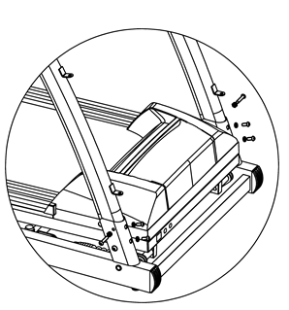

**Шаг 2**

Электронные часы и рукоятка:

Затяните ручки с обеих сторон винтом M8 * 20, каждую отдельно, путем прохождения через отверстие для рукоятки и соединения со стойками.

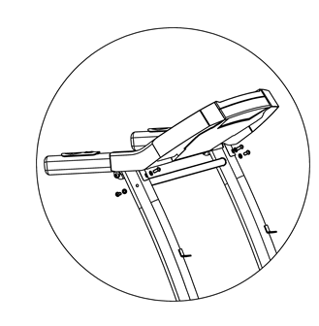

**Шаг 3 (только для МФУ)**

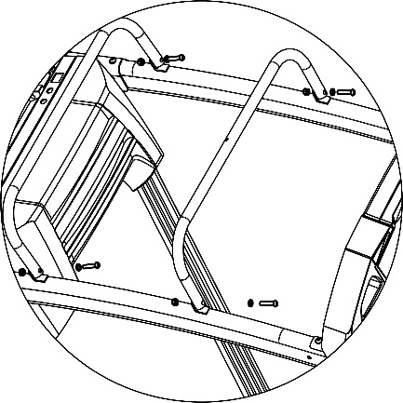

U-образные трубы (верхняя и нижняя)

Сначала поместите резиновую защитную втулку с каждой стороны U-образной трубы, соберите 2 конца U-образной трубы на железной пластине левой и правой стойки закрепите винтами M8 * 40, зафиксируйте гайками (особое внимание, отверстие для среднего винта U-образная трубка указывает в направлении скошенного вверх, U-образная трубка не должна захватывать L-образую трубу).

**Шаг 4 (только для МФУ)**

Функциональный рама

Используйте два винта M8 * 40, чтобы закрепить функциональную раму на верхней и нижней U-образной трубе.

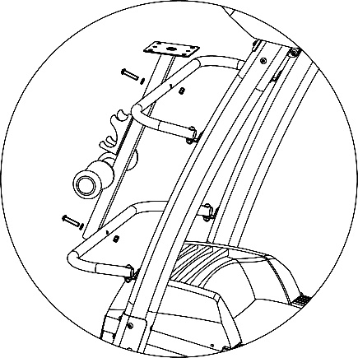

**РЕКОМЕНДАЦИИ И ОСНОВНЫЕ ПРАВИЛА ИСПОЛЬЗОВАНИЯ**

**Разминка**

Каждый раз перед использованием тренажера выполняйте разминку от 5 до 10 минут.

Дыхание во время тренировки

При выполнении упражнений не задерживайте дыхание, вдыхайте носом и выдыхайте ртом. Вдох следует согласовывать с выдохом. Если дыхание слишком быстрое, немедленно прекратите тренировку.

**Частота тренировок**

После тренировки какой-то определённой группы мышц, эта группа мышц должна отдыхать 48 часов.

**Нагрузка**

Определите объем тренировок и интенсивность тренировок в зависимости от вашей физической подготовки, а затем выполняйте упражнения в соответствии с принципом прогрессивной перегрузки. На первом этапе тренировки болезненность мышц является нормальным явлением, и ее можно устранить, продолжая выполнять упражнения.

**Рацион питания**

Чтобы защитить пищеварительную систему, упражнения следует выполнять через час после еды. Принимать пищу нужно не менее чем через полчаса после тренировки. Во время тренировок пейте меньше воды, чтобы не увеличивать нагрузку на сердце и почки.

**Упражнение на растяжку**

Какой бы ни была ваша скорость бега, вам лучше сначала заняться растяжкой. Чтобы разогреть мышцы пройдитесь 5-10 минут. Затем выполните упражнение на растяжку пять раз в соответствии со следующими методами, по 10 секунд или более для каждой ноги, и повторите упражнение после упражнения.

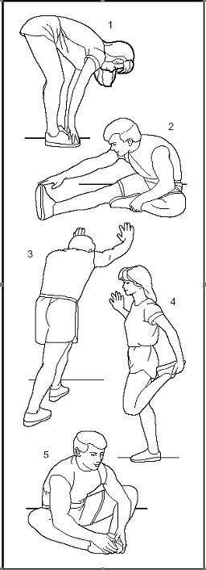**ИНСТРУКЦИИ ПО УПРАЖНЕНИЯМ**

**1.Касание пальцев ног**

Колени слегка сгибаются, тело медленно наклоняется вперед. Расслабьте спину и плечи, обе руки стараются дотронуться до пальцев ног. Задержитесь на 10-15, а затем расслабьтесь. Повторите три раза.

**2.Разгибание ног**

Сидя на чистой земле, вытяните одну ногу прямо, затем согните другую, и, плотно прижмите ее к внутренней стороне прямой ноги. Попробуйте коснуться пальцев ног руками. Задержитесь на 10-15 минут, а затем расслабьтесь. Повторите это упражнение три раза для каждой ноги.

**3.Растяжка ног и ахиллова сухожилия**

Стоя двумя руками касаясь стены, одна нога находится сзади, а другая - спереди. Держите заднюю ногу прямой, пяткой касайтесь земли, а затем наклоните к стене. Задержитесь на 10-15 минут, а затем расслабьтесь. Повторите это упражнение три раза для каждой ноги.

**4.Растяжка квадрицепса**

Левой рукой придерживайтесь стены или стола, чтобы контролировать равновесие тела, а правую руку вытяните назад и возьмитесь за правую лодыжку, затем медленно потяните ее к ягодицам, пока не почувствуете, что передняя мышца бедра очень напряжена. Задержитесь на 10-15 минут, а затем расслабьтесь. Повторите это упражнение три раза для каждой ноги.

**5.Растяжка сарториуса (мышца на внутренней стороне бедра).**

Сделайте стопы ног напротив и сядьте коленями наружу. Возьмите стопы двумя руками и подведите их к паху. Задержитесь на 10-15 минут, а затем расслабьтесь. Повторите это упражнение три раза.

**ИНСТРУКЦИЯ К КОНСОЛИ. ПРОГРАММЫ ТРЕНИРОВОК**

**1.КОНСОЛЬ**

1.2. SPEED/СКОРОСТЬ: Диапазон 0,8-14,0 км/ч. На дисплее отобразятся числа 3,2,1, а затем беговая дорожка запустится. Настройки и данные отображаются на дисплее во время измерения жировых отложений.

1.3.TIME/ВРЕМЯ:

A. Ручной режим: установка времени 0–100 минут или «end» (завершение) отображается на дисплее, скорость беговой дорожки будет стабильно медленной, а время ожидания - 5 минут.

B.Режим Distance/Расстояние & Calories/Калории: Установка 0-100 минут или «end» (завершение) отображается на дисплее, а завершение - ОК. Продолжайте движение. Скорость машины будет стабильно снижаться и останавливаться через 5 минут.

1.4.DIS/ДИСТАНЦИЯ

Дистанция: 0–100 минут или «end» (завершение) отображается на дисплее, снижение скорости и стабильная остановка. Время ожидания через 5 минут.

1.5. CAL(КАЛОРИИ)/PULSE(ПУЛЬС)

Расход калорий: 0-999 или «end» (завершение) отображается на дисплее, скорость снижается, а затем останавливается. Если установить 999-0 или «end», беговая дорожка остановится и перейдет в режим ожидания через 5 минут.

Значение пульса: когда вы бежите и цепляетесь за поручень, система автоматически проверяет значение пульса. Контрольное значение пульса: 50-200 раз / мин.

E.INC/НАКЛОН

**ФУНЦИИ КНОПОК.**

**1.‘SELECT’ KEY/КНОПКА «ВЫБОР»:**

Manual Model/Ручной режим: 0:00 Обратный отсчет

Time model/Режим времени: 15:00 МИН: СЕКУНДЫ.

Count down distance model:/Режим с обратным отсчетом: 1,00 км

Calories/Калории: 50,0

Inner Procedure/Встроенные программы: P01-P12.

‘START’ KEY/КНОПКА «ПУСК»: запуск беговой дорожки при одновременном включении питания и безопасном нажатии клавиш.

‘STOP’ KEY/КНОПКА «СТОП»: нажмите, чтобы остановить беговую дорожку.

SPEED/СКОРОСТЬ: «+» кнопка предназначена для увеличения скорости.

«-» кнопка предназначена для уменьшения скорости. Если вы нажмете, на кнопки «+» или«-», то скорость будет автоматически увеличиваться или уменьшаться на o.5 делений.

SPEED/СКОРОСТЬ, 6, 8, 10, 12 No. Если вы видите на консоли данные обозначения это означает быструю клавишу быстрого доступа. Например, вы можете плавно регулировать скорость на 5 км.

**2.БЫСТРЫЙ СТАРТ**

Пожалуйста, выполните следующие действия шаг за шагом.: POWER ON/OFF(ВКЛ/ВЫКЛ)--------POST SAFE KEY GRSIP()КЛЮЧ БЕЗОПАСНОСТИ-----------START KEY/НАЧАТЬ------SPEED‘+’ OR ‘-’ /СКОРОСТЬ +/-И НАКЛОН+/-.

**РУЧНОЙ РЕЖИМ 1.** ЗАПУСК: 1 км / ч --------- SPEED/СКОРОСТЬ ‘+’ ИЛИ ‘-’ И INCLINE/НАКЛОН ‘+’ ИЛИ ‘-’ 2. КНОПКА РЕЖИМА ---------- Окно TIME/ВРЕМЕНИ: мигает 15:00. С помощью кнопок INCLINE + или - и SPEED + или - можно настроить время. Диапазон времени: 5: 00-99: 00.

**ФУНКЦИИ БЛОКИРОВКИ КЛЮЧА БЕЗОПАСНОСТИ:**

В любом состоянии, сняв предохранительный замок, вы можете немедленно остановить двигатель тренажера, и тогда в окне времени отобразятся отметки «------», а зуммер подаст сигнал тревоги «B1-B1-B1». На этом этапе, за исключением выключения, на беговой дорожке не могут быть выполнены какие-либо другие операции, пока предохранительный замок правильно переустановлен, беговая дорожка снова войдет в режим ожидания и будет ждать ввода команды. Перед выполнением упражнения вы должны сначала проверить, загружена ли беговая дорожка источником питания, а затем проверить, действует ли предохранитель. Если во время движения возникают нештатные ситуации, вы можете снять предохранитель, и тогда беговая дорожка быстро снизит скорость до полной остановки; пока снова будет установлен предохранительный замок, это устройство будет переустановлено, чтобы ждать ввода команды.

**USB, MP3 ФУНКЦИЯ ВОСПРОИЗВЕДЕНИЯ МУЗЫКИ**

1. Функция воспроизведения музыки в формате MP3 Аудио интерфейсы 3.5 с аудиосигналами должны быть подключены к разъему MP3, после чего схема усилителя мощности автоматически увеличит аудиосигнал, чтобы вывести сигнал на громкоговоритель. 2.Функция воспроизведения музыки через USB U Диск с файлами MP3 должен быть подключен к USB-разъему, после чего устройство автоматически определит аудиофайлы и воспроизведет музыку. Песня должна быть выбрана нажатием «Последняя песня» и «Следующая песня», а воспроизведение музыки должно быть начато или приостановлено нажатием клавиши «Воспроизведение / Пауза». Кроме того, громкость следует отрегулировать, нажимая кнопки «“Volume Increase/Увеличение громкости» и “Volume Decrease/Уменьшение громкости».

**БЕЗОПАСНОСТЬ**

При любых обстоятельствах снимите предохранительный выключатель, система не работает и издает звуковой сигнал (во всех окнах отображается «-»).

**ДОПОЛНЕНИЯ：** P1-P12 Программы

|  |  |  |  |  |  |  |  |  |  |  |  |  |  |  |  |  |  |  |  |  |  |  |
| --- | --- | --- | --- | --- | --- | --- | --- | --- | --- | --- | --- | --- | --- | --- | --- | --- | --- | --- | --- | --- | --- | --- |
| Время  Программа | | Установленное время / 20 временных сегментов равны времени работы временных сегментов увеличения и уменьшения | | | | | | | | | | | | | | | | | | | | |
| 1 | 2 | 3 | 4 | 5 | 6 | 7 | 8 | 9 | 10 | 11 | 12 | 13 | 14 | 15 | 16 | 17 | 18 | 19 | 20 |
| P01 | Скорость | 2 | 3 | 3 | 4 | 5 | 3 | 4 | 5 | 5 | 3 | 4 | 5 | 4 | 4 | 4 | 2 | 3 | 3 | 5 | 3 |
| Подъем | 0 | 7 | 7 | 6 | 6 | 5 | 5 | 4 | 4 | 3 | 3 | 2 | 2 | 2 | 2 | 2 | 2 | 3 | 3 | 4 |
| P02 | Скорость | 2 | 4 | 4 | 5 | 6 | 4 | 6 | 6 | 6 | 4 | 5 | 6 | 4 | 4 | 4 | 2 | 2 | 5 | 4 | 1 |
| Подъем | 0 | 3 | 3 | 5 | 5 | 7 | 7 | 9 | 9 | 7 | 7 | 5 | 5 | 3 | 3 | 3 | 3 | 5 | 5 | 7 |
| P03 | Скорость | 2 | 4 | 4 | 6 | 6 | 4 | 7 | 7 | 7 | 4 | 7 | 7 | 4 | 4 | 4 | 2 | 4 | 5 | 3 | 2 |
| Подъем | 0 | 5 | 5 | 5 | 12 | 12 | 5 | 5 | 5 | 12 | 12 | 5 | 5 | 5 | 12 | 12 | 5 | 5 | 5 | 12 |
| P04 | Скорость | 3 | 5 | 5 | 6 | 7 | 7 | 5 | 7 | 7 | 8 | 8 | 5 | 9 | 5 | 5 | 6 | 6 | 4 | 4 | 3 |
| Подъем | 0 | 2 | 3 | 4 | 5 | 6 | 7 | 7 | 6 | 5 | 4 | 3 | 2 | 1 | 1 | 2 | 3 | 4 | 5 | 6 |
| P05 | Скорость | 2 | 4 | 4 | 5 | 6 | 7 | 7 | 5 | 6 | 7 | 8 | 8 | 5 | 4 | 3 | 3 | 6 | 5 | 4 | 2 |
| Подъем | 0 | 2 | 3 | 4 | 5 | 6 | 7 | 7 | 6 | 5 | 4 | 3 | 2 | 1 | 1 | 2 | 3 | 4 | 5 | 6 |
| P06 | Скорость | 2 | 4 | 3 | 4 | 5 | 4 | 8 | 7 | 5 | 7 | 8 | 3 | 6 | 4 | 4 | 2 | 5 | 4 | 3 | 2 |
| Подъем | 0 | 2 | 3 | 4 | 5 | 6 | 7 | 7 | 6 | 5 | 4 | 3 | 2 | 1 | 1 | 2 | 3 | 4 | 5 | 6 |
| P07 | Скорость | 2 | 3 | 3 | 3 | 4 | 5 | 3 | 4 | 5 | 3 | 4 | 5 | 3 | 3 | 3 | 6 | 6 | 5 | 3 | 3 |
| Подъем | 2 | 3 | 4 | 5 | 6 | 7 | 8 | 9 | 9 | 9 | 9 | 9 | 8 | 7 | 6 | 5 | 4 | 3 | 2 | 2 |
| P08 | Скорость | 2 | 3 | 3 | 6 | 7 | 7 | 4 | 6 | 7 | 4 | 6 | 7 | 4 | 4 | 4 | 2 | 3 | 4 | 4 | 2 |
| Подъем | 0 | 3 | 3 | 5 | 5 | 7 | 7 | 9 | 9 | 7 | 7 | 5 | 5 | 3 | 3 | 3 | 3 | 5 | 5 | 7 |
| P09 | Скорость | 2 | 4 | 4 | 7 | 7 | 4 | 7 | 8 | 4 | 8 | 9 | 9 | 4 | 4 | 4 | 5 | 6 | 3 | 3 | 2 |
| Подъем | 0 | 2 | 2 | 2 | 2 | 2 | 2 | 2 | 2 | 2 | 2 | 2 | 2 | 2 | 2 | 2 | 2 | 2 | 2 | 2 |
| P10 | Скорость | 2 | 4 | 5 | 6 | 7 | 5 | 4 | 6 | 8 | 8 | 6 | 6 | 5 | 4 | 4 | 2 | 4 | 4 | 3 | 3 |
| Подъем | 9 | 8 | 7 | 6 | 5 | 4 | 3 | 3 | 4 | 5 | 6 | 7 | 8 | 9 | 9 | 8 | 7 | 6 | 5 | 4 |
| P11 | Скорость | 3 | 4 | 5 | 9 | 5 | 9 | 5 | 5 | 5 | 9 | 5 | 5 | 5 | 5 | 9 | 9 | 8 | 7 | 6 | 3 |
| Подъем | 9 | 8 | 7 | 6 | 5 | 4 | 3 | 3 | 4 | 5 | 6 | 7 | 8 | 9 | 9 | 8 | 7 | 6 | 5 | 4 |
| P12 | Скорость | 2 | 5 | 8 | 10 | 7 | 7 | 10 | 10 | 7 | 7 | 10 | 10 | 6 | 6 | 9 | 9 | 5 | 5 | 4 | 3 |
| Подъем | 2 | 2 | 2 | 2 | 2 | 2 | 2 | 2 | 3 | 3 | 3 | 3 | 3 | 3 | 3 | 4 | 4 | 4 | 4 | 4 |

**ТЕХНИЧЕСКОЕ ОБСЛУЖИВАНИЕ ТРЕНАЖЕРА**

**1.Смазка**

Беговое полотно необходимо смазывать метил силиконовым маслом специальной конфигурации после определенного периода использования.

**Рекомендации:**

Если время использования тренажера составляет менее 3 часов, следует смазывать тренажер один раз в пять месяцев.

Если время использования тренажера составляет 4-7 часов в неделю, следует смазывать тренажер один раз в два месяца.

Если время использования тренажера в неделю превышает 7 часов, смазывать тренажер следует один раз в месяц.

Также нельзя чрезмерно смазывать тренажер. Помните: правильная смазка - важный фактор для увеличения срока службы беговой дорожки.

**Способы смазки**

Чтобы проверить, нужна ли смазка, вам нужно только поднять беговое полотно и как можно ближе коснуться центральной части задней части ремня рукой. Если ремень покрыт силиконовой смазкой (и немного сырой внутри), это означает, что смазка не требуется; если же высохла и внутри не чувствуется силиконовой смазки, значит, требуется смазка.

A. Этапы нанесения смазки на беговое полотно: (см. Рисунок)

B. Остановите вращение бегового полотна и сложите тренажер.

C. Возьмите ремень за заднюю часть корпуса: протяните масло держатель как можно ближе к движущемуся месту ремня, смажьте внутреннюю сторону ремня силиконовым маслом и обе стороны ремня, а затем включите беговую дорожку со скоростью 1 км/ч, чтобы равномерно покрыть силиконовую смазку; и наступите на ремень слева направо в течение нескольких минут, тогда смазка полностью впитается ремнем.

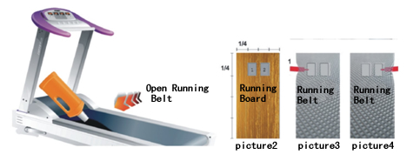

**2.Регулировка натяжения бегового полотна**

Ремни всех беговых дорожек регулируются перед отправкой с завода и после установки, однако после определенного периода использования может произойти ослабление ремня. Например: когда пользователи часто занимаются на тренажере, могут произойти задержки и скольжение; если такое произойдет, отрегулируйте ремень и болты, синхронно с левой и правой стороны по часовой стрелке полукругом; или же если беговое полотно слишком ослаблено, может произойти проскальзывание между полотном и роликом при наступлении на полотно; при регулировке не затягивайте слишком туго, в противном случае это приведет к увеличению нагрузки на двигатель и тогда неизбежно повреждение двигателя, бегового полотна, ролика и т. д...

**3. Регулировка отклонения бегового полотна**

Ремни всех беговых дорожек регулируются перед отправкой с завода и после установки, однако после определенного периода использования может произойти отклонение ремня, которое вызвано следующими причинами:

1. Главный двигатель размещен неравномерно.

2. Ступни пользователя не находятся в центре бегового полотна. Если явление отклонения вызвано неравномерным усилием ног пользователя, вращение без нагрузки в течение нескольких минут может вернуть его в нормальное положение. В случае отклонения, которое не может вернуться в нормальное положение автоматически, отрегулируйте используя внутренний шестигранный ключ на 6 мм вращая на четверть круга. Отклонение бегового полотна не покрывается гарантией, и в основном устраняется пользователями в соответствии с инструкциями. Отклонения серьезно могут повредить беговому полотну, поэтому важно его вовремя обнаружить и исправить.



**4. Регулировка приводного ремня.**

Все приводные ремни беговой дорожки регулируются перед отправкой с завода и после установки, но после использования в течение определенного периода все еще может произойти скольжение, которое в основном настраивается пользователями.

Этапы настройки (см. рисунок): 1. Поверните регулировочный винт с помощью гаечного ключа по часовой стрелке. 2. Диапазон регулировки не допускает скольжения при загрузке.

Примечание: периодически очищайте канавку ремня и канавку ременного колеса от загрязнений.

**5. Метод устранения проскальзывания или задержки бегового полотна.**

Сначала откройте переднюю крышку двигателя, затем откройте беговую дорожку, возьмитесь за ручку обеими руками, сильно наступите на ленту ногами, посмотрите, останавливается ли конвейерная лента двигателя или беговая лента. Если беговая лента останавливается, отрегулируйте беговую ленту, а если конвейерная лента двигателя останавливается, отрегулируйте двигатель.